=========================项目介绍===========================================
AI多模态语音识别项目

1.项目模型框架
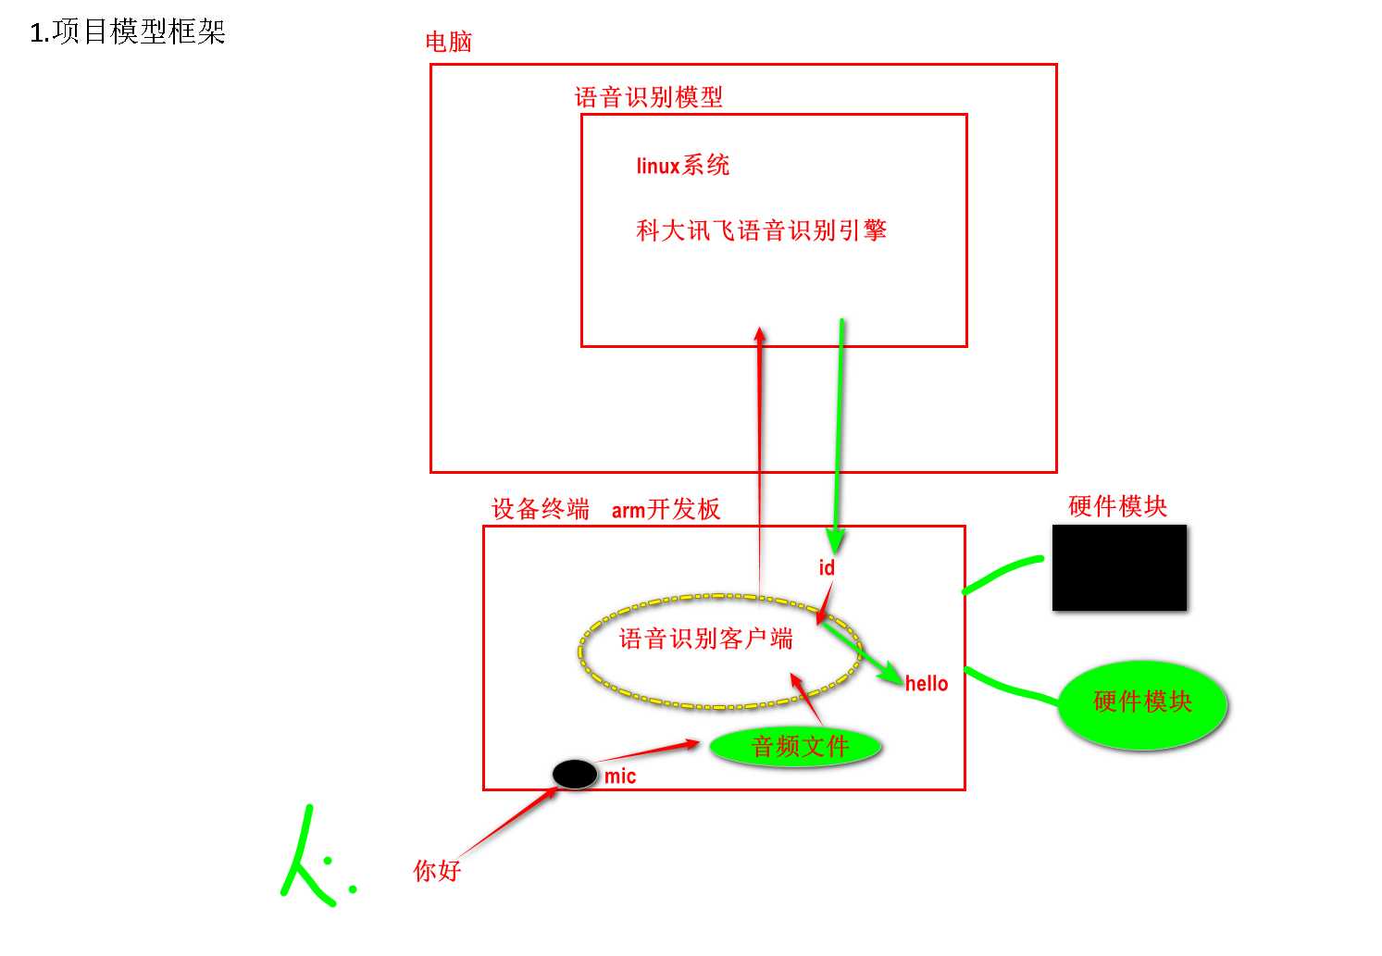
声音---》音频文件---》引擎---》指令ID---->反馈控制动作

2. 技术点

1. 编写代码-----C语言
2. Linux系统应用
基础指令操作
文件io编程
系统编程
网络通信
3.arm平台开发应用
基础开发流程
声音采集---mic
界面交互----lcd 触摸屏 按键
场景模拟---led 。。。。。。。
第三方开源资源的应用：
alsa 库 讯飞 语音识别库

3. 开发环境（linux）

vm+ubuntu

参考“环境安装文档”

======================arm开发平台====================================

1. 使用串口线链接开发板和电脑

2. 安装串口驱动ch340

3. 打开设备管理器，查看端口号 （com）
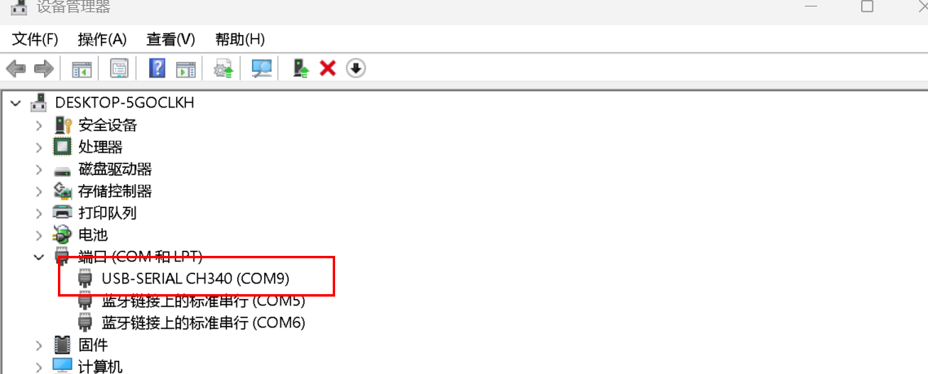

4. 打开crt调试软件，配置参数
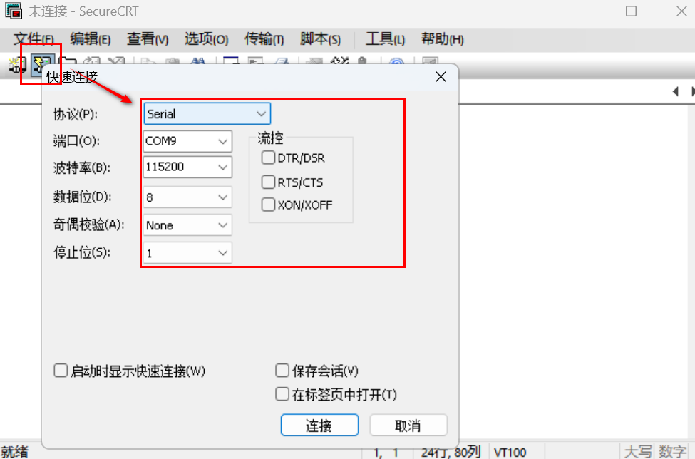
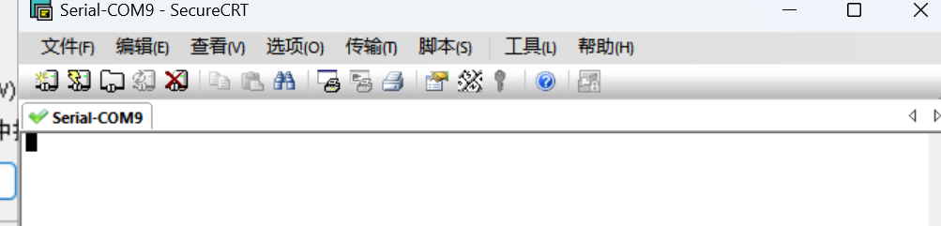

5. 接通电源启动开发板
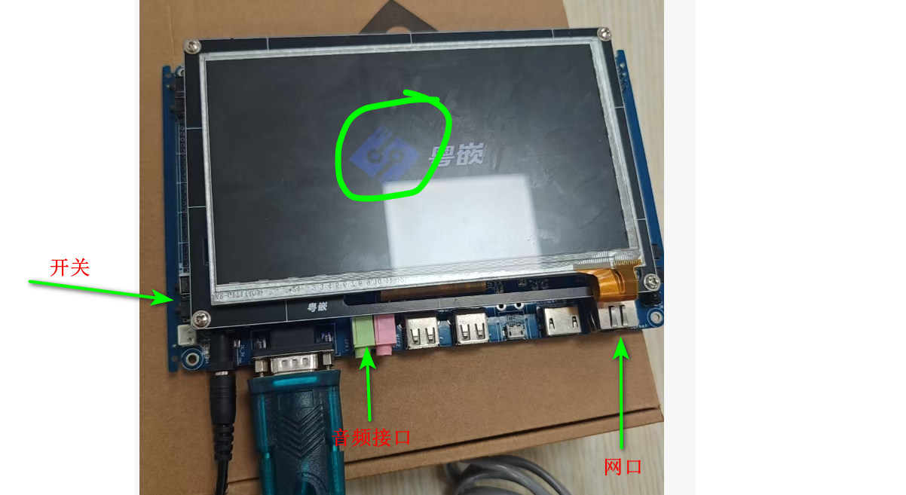

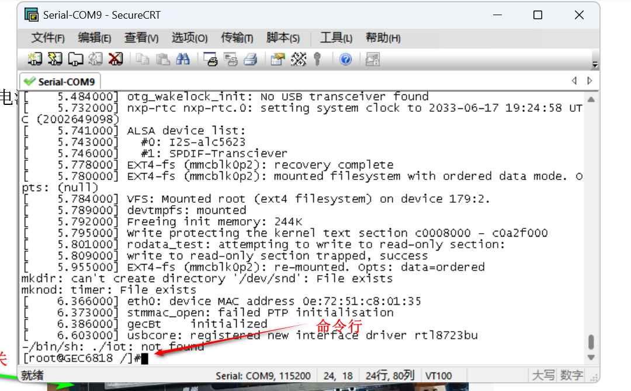
看不到命令行：
按回车
ctrl+c

=====================共享文件夹========================================
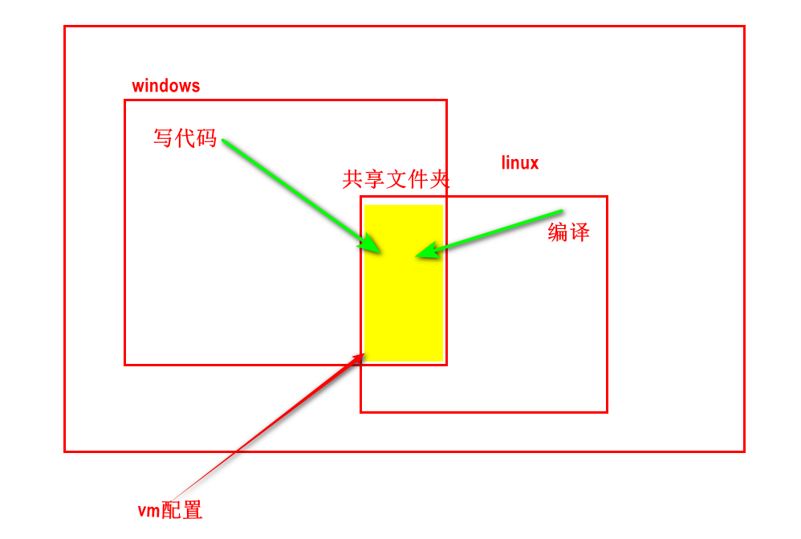

配置共享文件夹

1. 在windows创建一个文件夹 share

2. 通过vm软件把share设置成共享属性

点 虚拟机---》设置-----》选项----》共享文件夹----》总是启用---移除旧的文件夹，添加share

3. 访问共享文件夹
windows：直接访问
linux ： 通过特定指令
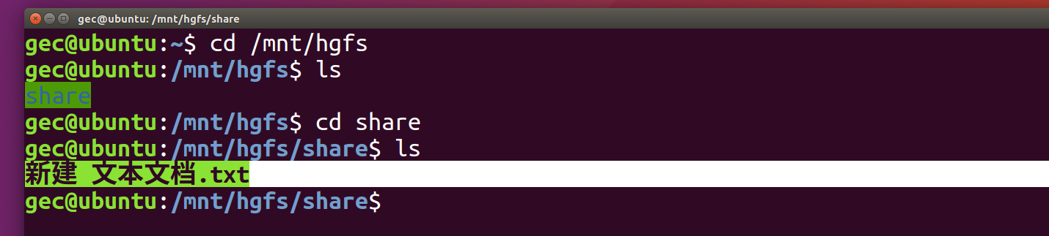

=======================arm平台应用开发流程====================================
1. 写代码----C语言
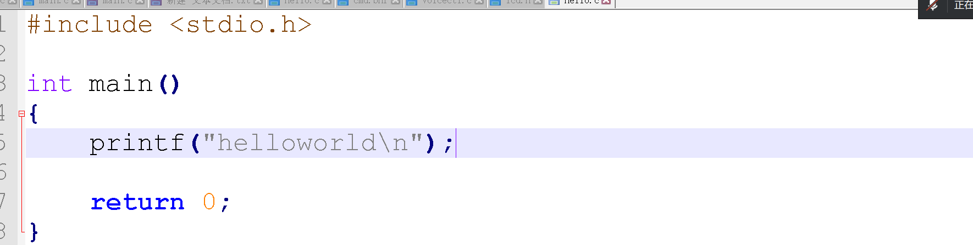

2. 编译---linux系统
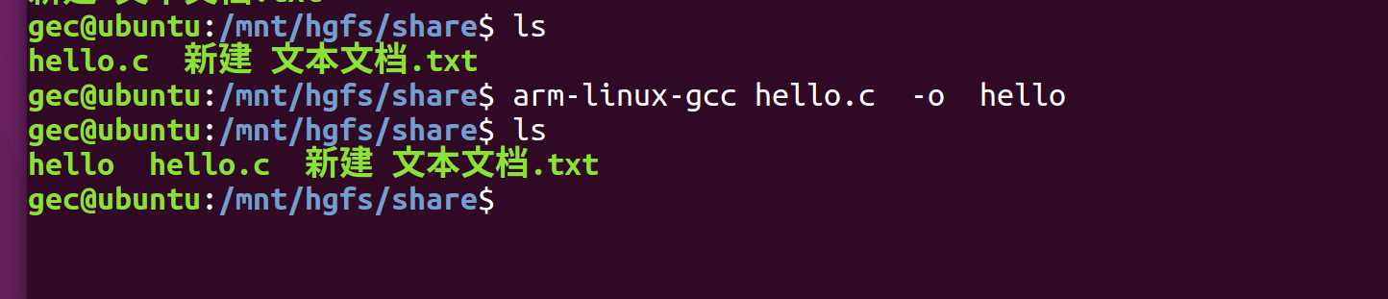
arm-linux-gcc : 交叉编译器
hello.c :源文件
hello： 可执行程序

3.下载
把目标程序下载到开发板
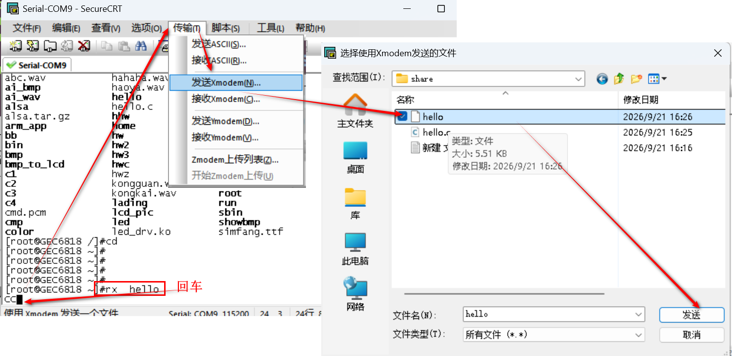

4.运行程序
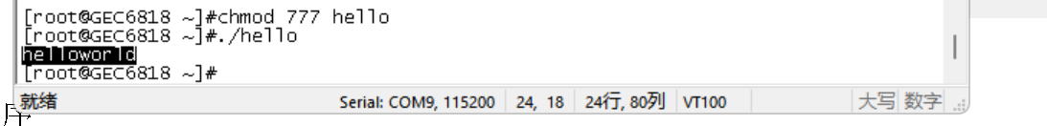
给权限
chmod 777 hello
运行
./hello

练习
编写一个C语言代码，在开发板成功运行

